**Неделя правовых знаний «Равноправие»**

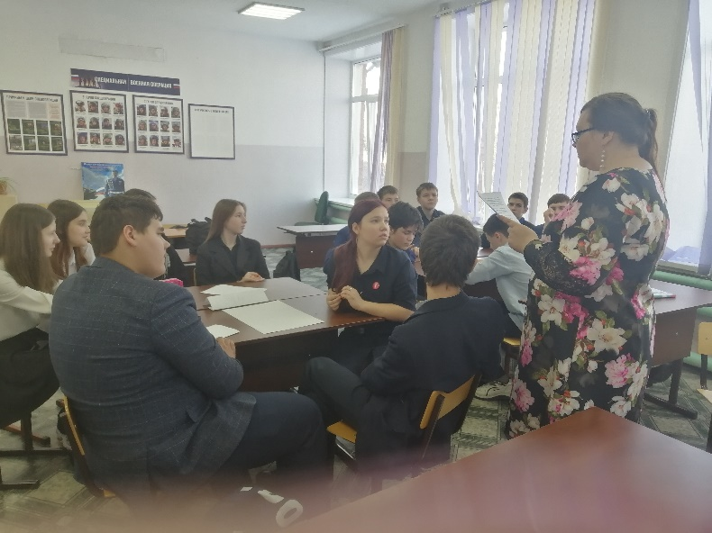

Открылась профилактическая неделя «Равноправие» общешкольной линейкой, Всероссийским тестом на знание Конституции РФ. Проведен единый классный час «Знатоки права».

Проведена деловая игра «Под защитой закона», которая закончилась изготовлением плаката «Я имею право».

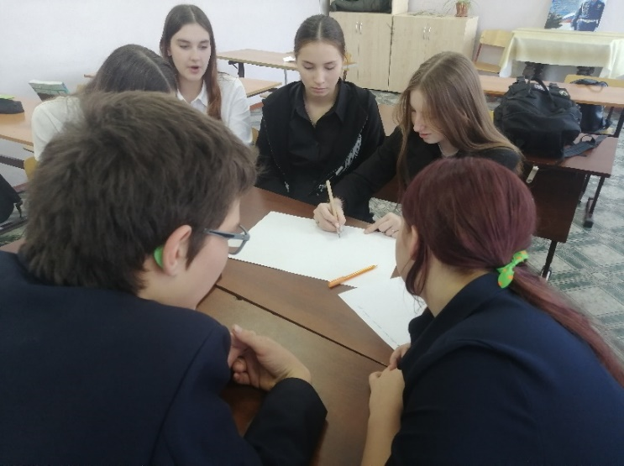

Для родителей проведено собрание: «Права ребенка – обязанности родителей»

В ходе проведения недели учащиеся повысили уровень правовых знаний и ответственности за правонарушения и преступления.

